雲林縣斗六市雲林國民小學108學年上學期第二次家長委員會議會議紀錄
- 時間：中華民國109年1月14日(二)晚上7：00
- 地點： 活動中心會議室
- 主席：黃 會長士原先生
- 出席人員：如簽到簿 記錄：賴文仁
- 主席致詞：
感謝大家的出席，過去一學期來家長會運作順利，對於學校具有正向支持和穩定的力量，促使學校校長與老師們可以用心投入教育，讓我們的子弟受惠良多，因此感謝大家的關心與參與，也辛苦校長、主任、老師們的辛勞。
- 報告事項
(一) 校務報告
2020年祝福大家新年幸福，感謝家長的支持，這學期以來各項校務工作得以順利推行。
    - 108學年度上學期本校學生在各項學藝、體育方面均有傑出表現，感謝家長會經費贊助表揚績優學生。
    - 遊戲區器材及地面改善、活動中心二樓LED燈改善案已驗收完畢，期能提供師生一個優質的活動空間。
    - 108學年度爭取經費改善校園軟硬體設備，如：。雲科大策略-聯盟~智慧教室、校門口通學步道改善工程、全校教室裝設冷氣等均依照期程逐步改善，廁所改善整建經費、C棟旁車道連鎖磚、運動場PU跑道改善，圴持續爭取上級補助。
    - 四月份小一招生工作是日後重點，但教室數量不足如何因應增班的問題，宏達文教基金會-雲林品格英語學院是否同意續租?均需再三思量各種利弊得失。
(三) 108學年度第1學期家長委員會收支報告與說明
- 本學年度累計收入579762元、支出422944元，結餘156818元。
- 支出項目如明細表內容，請參閱附件：支出明細表。
- 討論事項：
案由一：108學年度第1學期家長委員會支出預算，提請討論。
說明：畢業餐會、胸懷雲林刊物和聯誼活動等經費。
決議：無異議通過。
九、臨時動議：
(一)王志方委員：學校後校門機車家長接送區旁，有建築工地將建材任意堆放在通學步道上，影響學童上下學接送，可否請他們改進?
決議：已向該工地主任提出，要求儘速改善。
(二)何建樺委員：學校月考試題命題的審查機制為何?孩子對於試題的解讀和老師命題題旨不一致，是否有討論之必要?
決議：學校月考試卷從命題、審題到定稿，一向有學年群開會討論，且於試後亦有針對較有爭議之題目會做檢討及修正建議，如對試卷有疑慮可直接向班級導師提出。
(三)陳建佑委員：學校中的社團時間，有看見行為偏差之學童，需要給予關懷與協助，希望學校、家長會、愛心志工、老師們能一起合作，整合更多資源來進行。
決議：透過學期初「教練管教會議」與教練們溝通，由學校學務處協助整合各界力量，藉以適時促進學童正確之品性養成。
(四)陳建佑委員：雲林品格英語學院在本校借用場地，對本校的好處是可以增廣學校能見度，對招生有一定吸引力。但因免租金且租期又長，難免對校舍運用的規畫帶來困擾，更對於學生受教權利和教學品質帶來一定影響，請學校要審慎考量，必要時家長會願意盡一份力量協助校方來努力。
決議：學校會在校務會議中該教職員工討論本案的各種可能性，若有任何結果會與家長會商討接下來的策略及努力的方向，務必使雲小的運作可以更順暢。
十一、散會。（下午9:30）

雲林國小家長會
會長 黃士原

活動照片
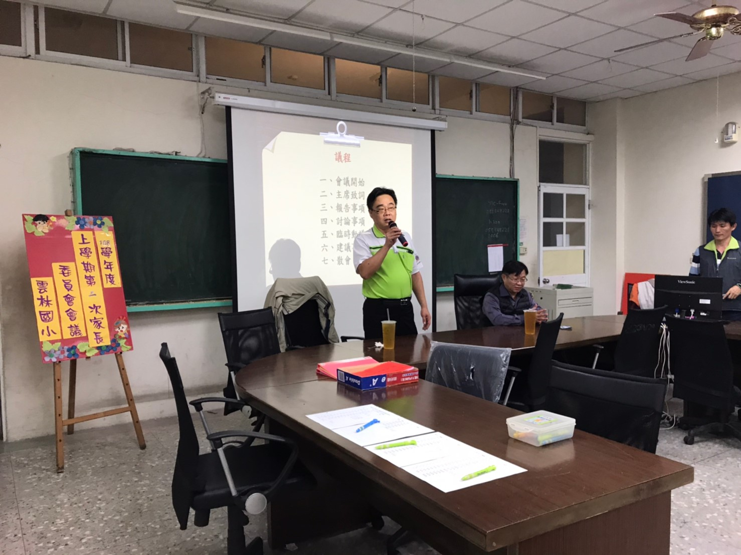
照片說明：家長會黃會長、魏國賢校長致詞111
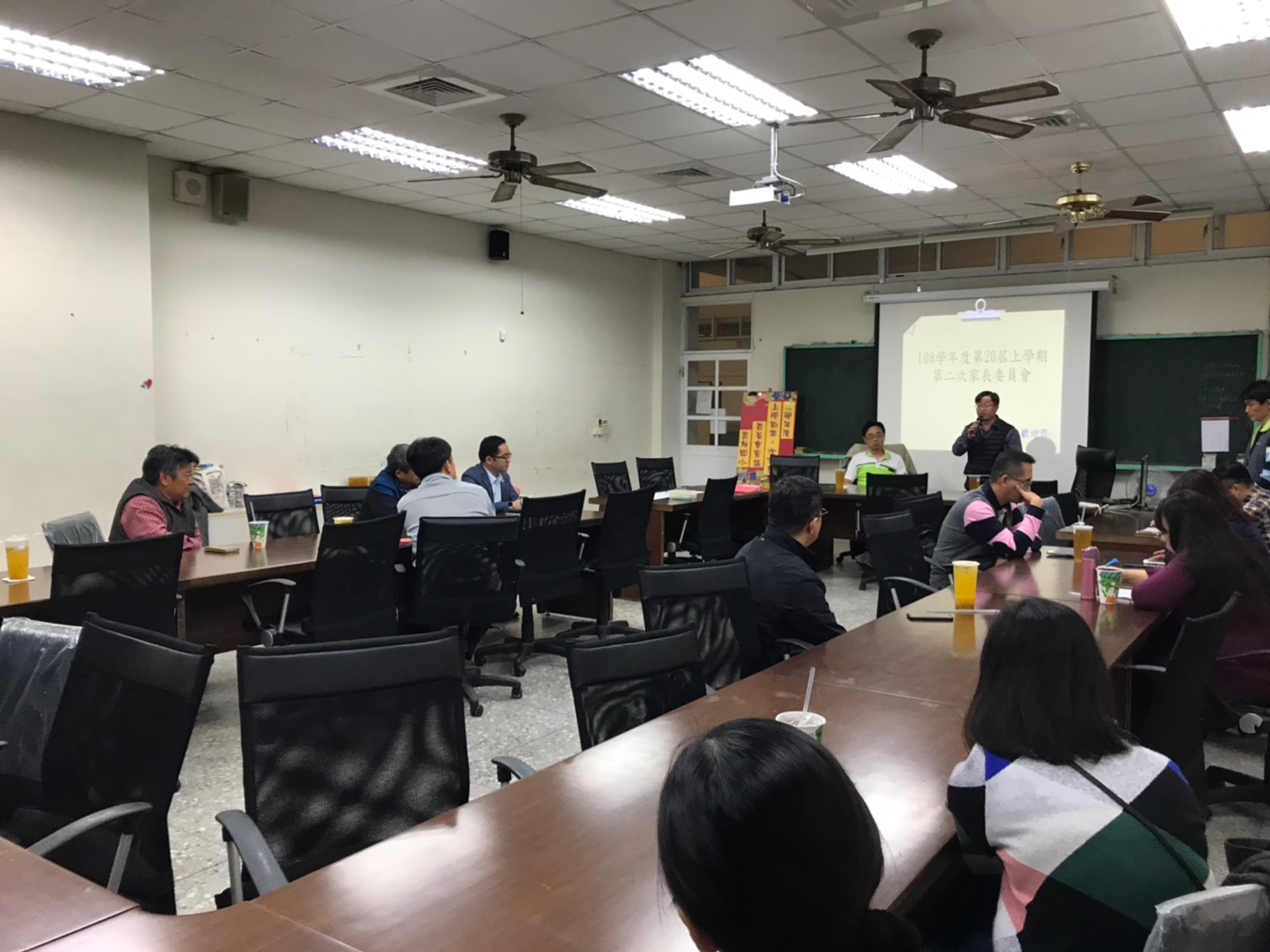
照片說明：與會人員參與會議情形。

